**«В гостях у дедушки Корнея…»**

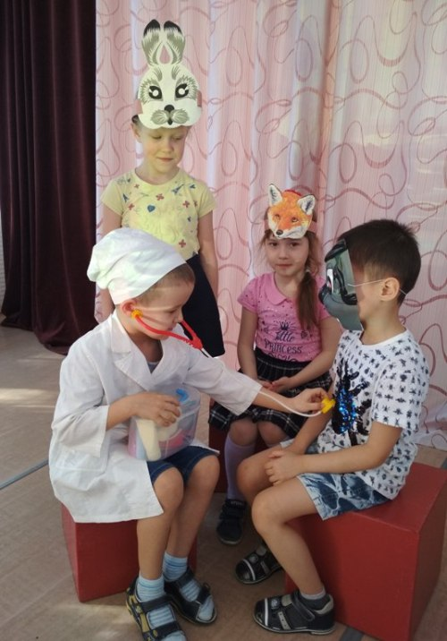

Речевая игра – важнейшее направление коррекционной логопедической работы. Выполняя функцию средства обучения, игра служит одним из основных средств развития устной и письменной речи детей. Замечено, что во время игры дети охотно и с интересом выполняют то, что вне игры кажется неинтересным и трудным.

Но как правильно подобрать речевые игры? Ответ на этот вопрос находится в добрых сказках детских писателей…

Одним из таких является Корней Иванович Чуковский.

Произведения Корнея Чуковского любимы практически каждым. Сказки про Муху-Цокотуху, Мойдодыра и Тараканище — классика детской литературы на русском языке. На этих произведениях росли и растут целые поколения ребят.Дети сопровождали Чуковского всегда. А он внимательно наблюдал за ними, документировал каждое слово, каждую фразу.

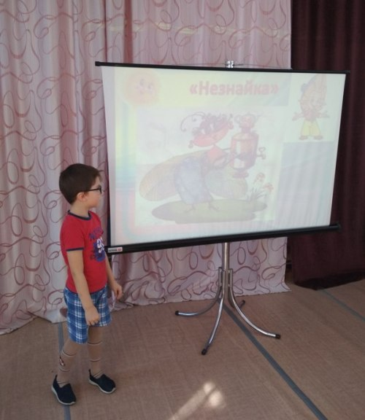

В этом году со дня рождения К.И. Чуковского исполняется 135 лет. Мы также не оставили без внимания эту дату. В рамках проекта «Речевая игра как эффективное средство обучения», учителя –логопеды Венедиктова Ю.Р. и Курашова А.В. подготовили и провели цикл мероприятий, посвященных этому дню. Для детей была оформлена выставка произведений К.И.Чуковского, прочитаны его произведения.

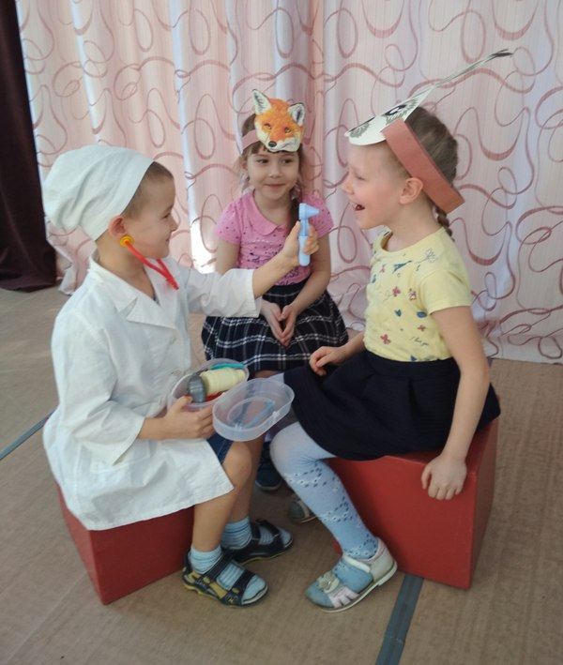

Детям была представлена мультимедийная викторина «В гостях у дедушки Корнея…»

А также ребята совместно с родителями приняли участие в создании коллажа рисунков по произведениям К.И. Чуковского. А затем, посетив литературную гостиную «В чудо – саду К. И Чуковского» ребята совершили круиз по сказочной стране дедушки Корнея.

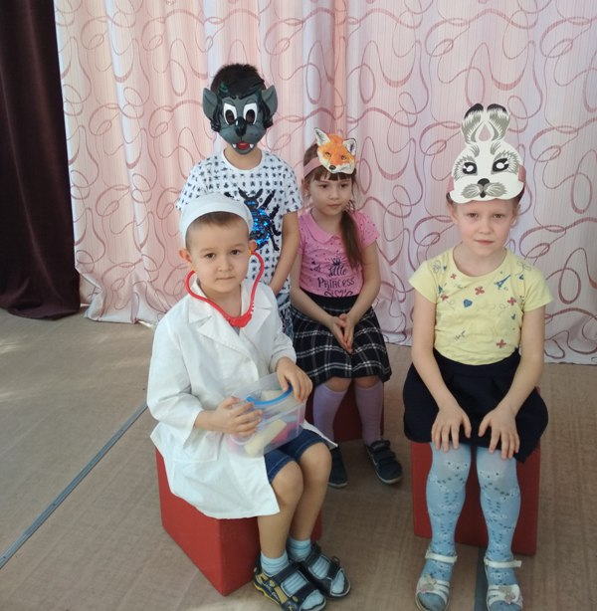

Они встретились с ее жителями, успешно справились с веселыми заданиями и литературными играми: нашли потерянные предметы Мойдодыра, Федоры Егоровны, распутали названия сказок детского автора, узнали героев любимых произведений по картинкам. В завершение мероприятия ребята соревновались в прочтении отрывков произведений юбиляра и с удовольствием посмотрели мультфильм «Путаница».

